Friedrich – Fröbel - Schule  Städtische Förderschule Geistige Entwicklung | 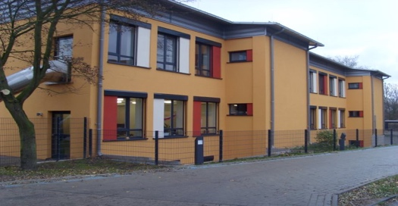
Paschacker 11 - 47228 Duisburg
02065/764500 FAX : 02065/764508
EMail:sfgb.friedrichfroebel@stadt-duisburg.de
www.froebel-schule.de

Liebe Eltern und Erziehungsberechtigte,

mit diesem Schreiben möchte ich Sie über die neu entstandene Kooperation mit der Familien- und Erziehungsberatungsstelle des Instituts für Jugendhilfe informieren.

Die Familien- und Erziehungsberatungsstelle ist Ansprechpartner in vielerlei Hinsicht:
Sie erhalten dort Information und Beratung, aber auch Diagnostik sowie Therapie für Eltern, Kinder, Jugendliche und junge Volljährige (von 0-21 Jahren).

Die Aufgabengebiete reichen von allgemeinen Fragen der Entwicklung und Erziehung, Entwicklungsstörungen und Verhaltensauffälligkeiten, über Lernbeeinträchtigungen und Ausbildungsprobleme, Beziehungs- und Erziehungsprobleme sowie familiäre und persönliche Krisen, Trennungs- und Scheidungsprobleme, Gewalt- und Missbrauchserfahrungen, emotionale Schwierigkeiten, Kontaktunsicherheit, Ängste, Stress/ "Zoff" mit den Eltern/ der Freundin/ dem Freund, bis hin zu Elterntraining.

Neben der Möglichkeit einer Einzelberatung/-betreuung gibt es auch Gruppenangebote für Kinder, Jugendliche und junge Volljährige. Bei Bedarf können sogar Sprachmittler*innen hinzugezogen werden.

Die fachlich versierten Beraterinnen (Sozialpädagoginnen/Psychologinnen) werden vorerst an folgenden Terminen von 10-13 Uhr bei uns in der Schule vertreten sein:

- 02.03.23
- 30.03.23
- 27.04.23
- 04.05.23
- 01.06.23

Bitte nehmen Sie vorab Kontakt zu den Klassenlehrer*innen auf, damit für Sie ein Termin reserviert werden kann.

Mit freundlichen Grüßen

